웹브라우저 작동 원리

웹 브라우저(Web Browser)

HTML문서나 파일을 출력하는 GUL 인터페이스 소프트웨어

구성

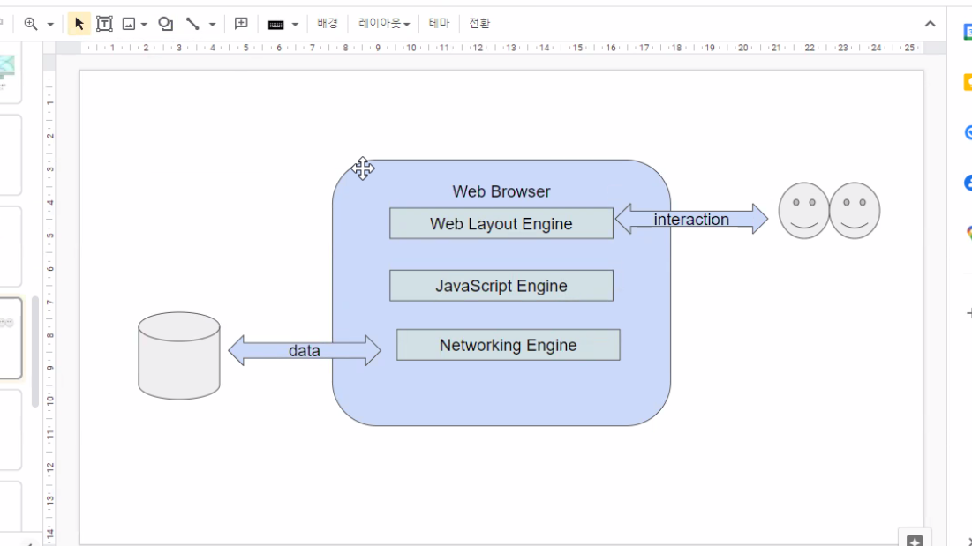브라우저 엔진(Browser Engine)

Ul와 Rendering Engine을 연결하는 엔진

사용자가 UI표시줄에 URL을 입력하면 자료저장소에서

알맞은 자료를 찾아 Rendering Engine에 전달

Rendering Engine(Web Layout Engine)

전달받은 HTML과 CSS를 파싱하여 웹페이지에 표시

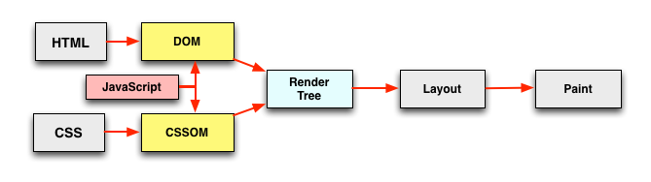

Networking Engine

서버에서 받은 URL에 해당하는 데이터를 Rendering Engine

에 돌려줌

JS Engine

JS코드를 실행함

DOM(Document Object Modeling)

일종의 문서 프로그래밍 인터페이스

script 언어로 웹문서를 제어할 수 있도록 문서를 객체화

트리 구조를 가지고 각각의 태그를node라 함

Document는 노드 트리의 최상위이며 문서 자체를 의미

node와 object를 통해 문서를 표현

node의 타입 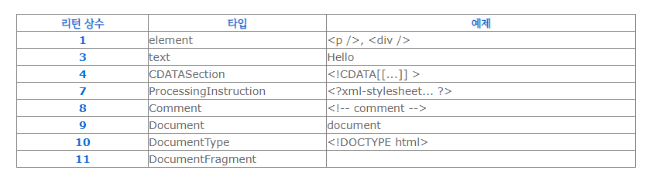

.nodeType

node의 type을 상수로 리턴

.ChildNodes

객체의 자식 객체들을 NodeList 형으로 반환

NodeList : ChildNode 프로퍼티의 값으로 반환되는 객체

.GetElementbyId(id)

Element의 id로 element를 찾아 반환

.InnerHTML

문자열 추가

Document.CreatElement()

새로운 Element 생성

이벤트 핸들러

event :

onload : 문서, 이미지 로딩이 완료되었을 때

onabort : 이미지 로딩이 중단되었을 때

onunload: 페이지가 다른 곳으로 이동될 때

onresize: 요소의 사이즈가 변경되었을 때

onscroll: 스크롤바를 움직였을 때

onclick

onmousedown

onmousedown,up

onkeydown,up

onsubmit

onreset

onselect

이벤트 리스너

한 개의 element에 복수의 이벤트를 연관시킬 수 있음

.addEventListener(이벤트,실행할함수,이벤트전파방식)

이벤트전파방식: false면 bubling으로, true면 capturing으로

bubbling : 첫 이벤트 발생 요소부터 상위요소로

capturing : 최상위 요소부터 순서대로 타깃 요소까지

target : 이벤트가 발생하는 가장 안쪽 요소

event.target으로 접근 가능